주제 - 기상 요인은 음악 차트에 영향을 줄 것인가?

$3^{1}×4^{1}$ Factorial design

**가설1**: 기온과 기후가 발라드 장르의 청취 수에 영향을 줄 것이다. (차트 top 100중 발라드의 수에 변화가 있을 것이다)

**실험 방법**: 교호작용까지 분석하고 싶고, 표본 수가 충분하기 때문에 라틴방격법보다 요인배치법 이 적합할 것

|  |  |  |  |  |  |  |  |  |  |  |  |  |
| --- | --- | --- | --- | --- | --- | --- | --- | --- | --- | --- | --- | --- |
|  | -10~0 | | | 0~10 | | | 10~20 | | | 20~30 | | |
| 맑음 | 2023 | 2021 | 2022 |  |  |  |  |  |  |  |  |  |
| 2018 | 2019 | 2020 |  |  |  |  |  |  |  |  |  |
| 흐림 |  |  |  |  |  |  |  |  |  |  |  |  |
|  |  |  |  |  |  |  |  |  |  |  |  |
| 강수 |  |  |  |  |  |  |  |  |  |  |  |  |
|  |  |  |  |  |  |  |  |  |  |  |  |

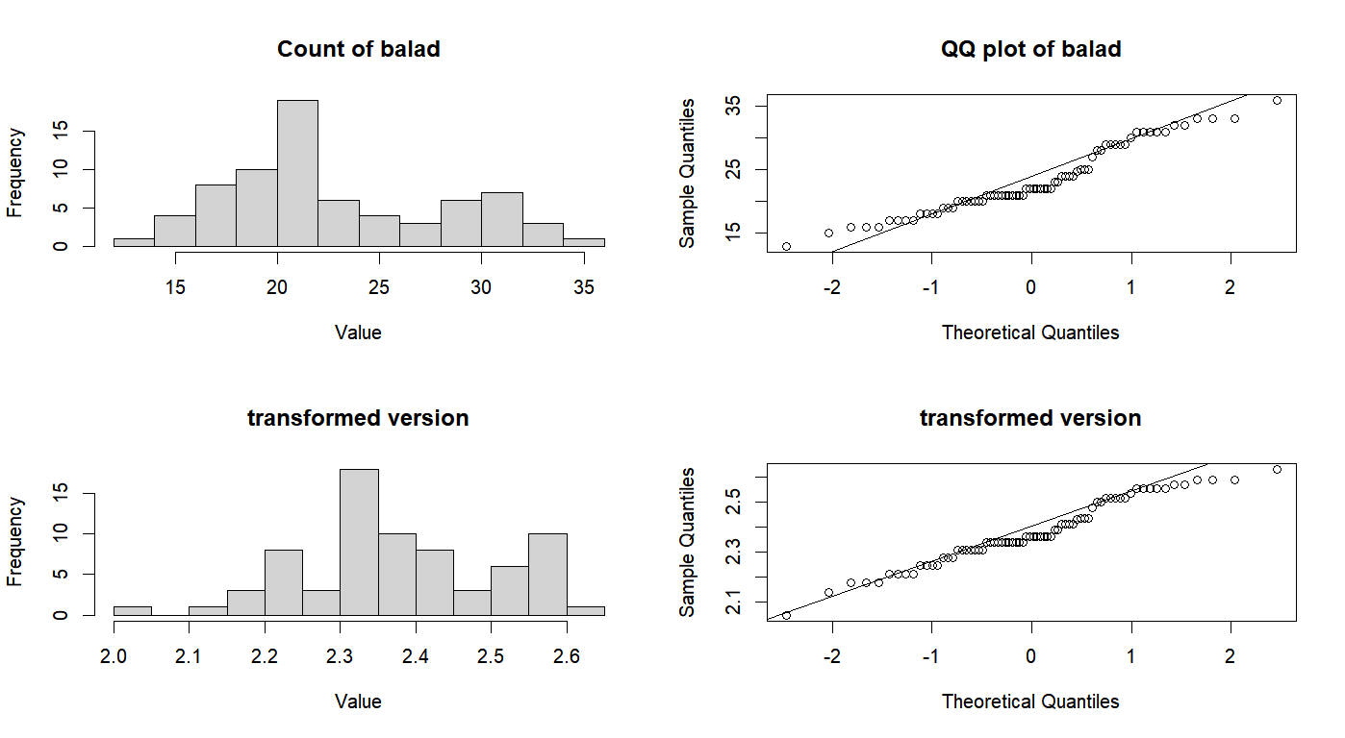

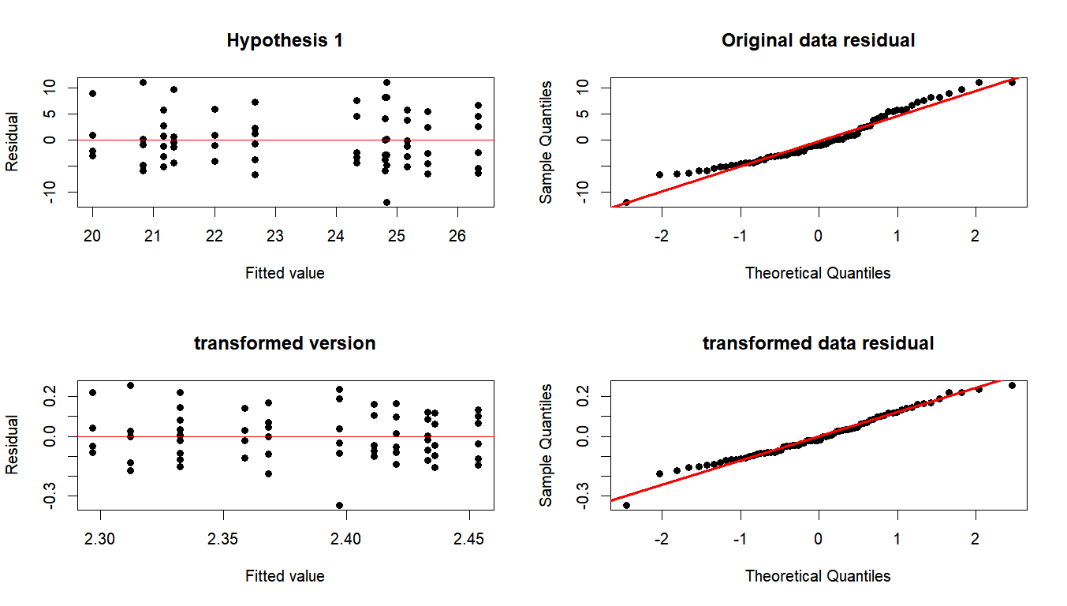

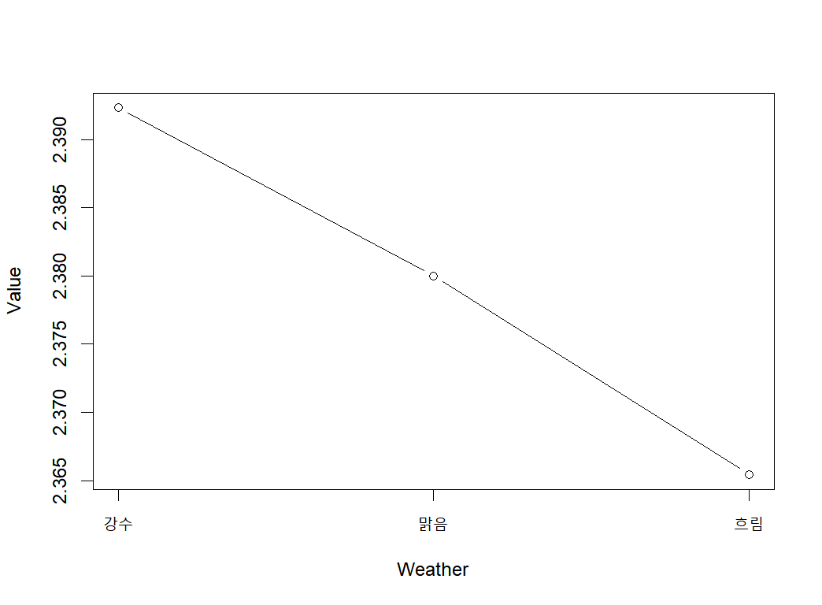

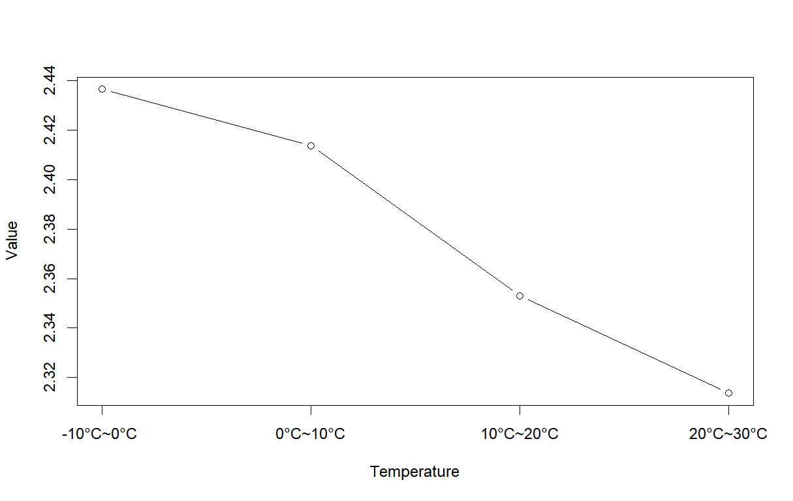

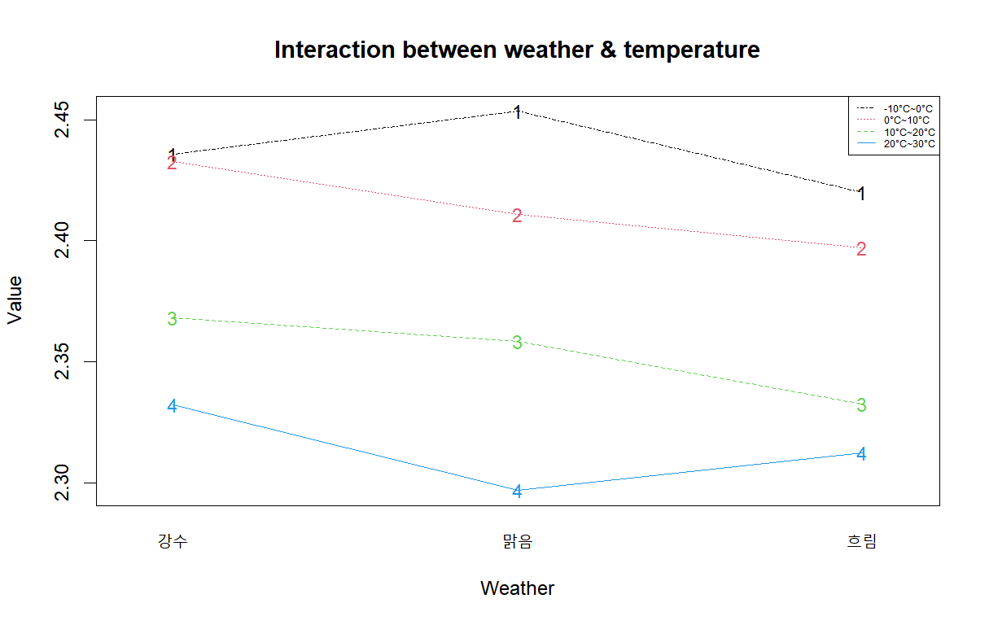

Factorial design

**가설2**: 우천 여부와 기온이 발라드 장르의 청취 수에 영향을 줄 것이다. (차트 top 200중 발라드의 수에 변화가 있을 것이다)

**실험 방법**: 가설1과 동일한 요인배치법을 사용

|  |  |  |  |  |  |  |  |  |  |
| --- | --- | --- | --- | --- | --- | --- | --- | --- | --- |
|  | 0~10 | | | 10~20 | | | 20~30 | | |
| 비 | 2023 | 2021 | 2022 |  |  |  |  |  |  |
| 2018 | 2019 | 2020 |  |  |  |  |  |  |
| 비X |  |  |  |  |  |  |  |  |  |
|  |  |  |  |  |  |  |  |  |

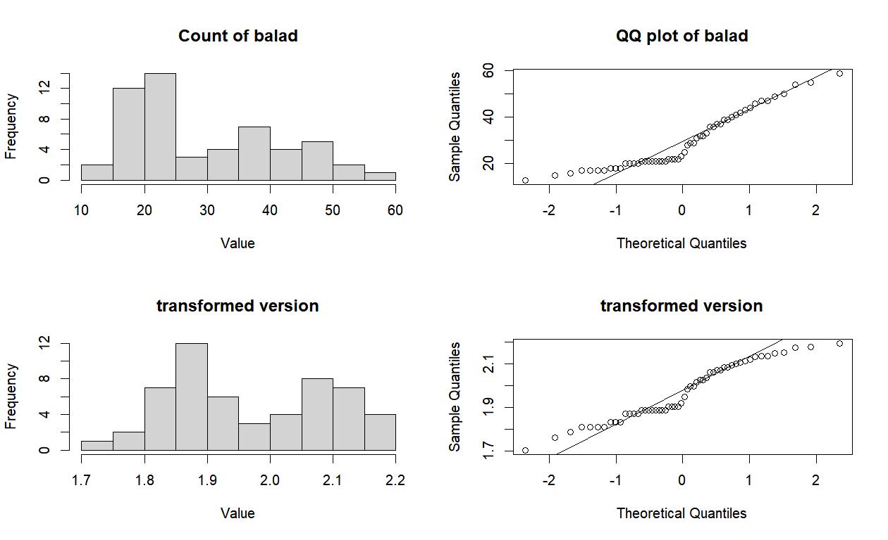

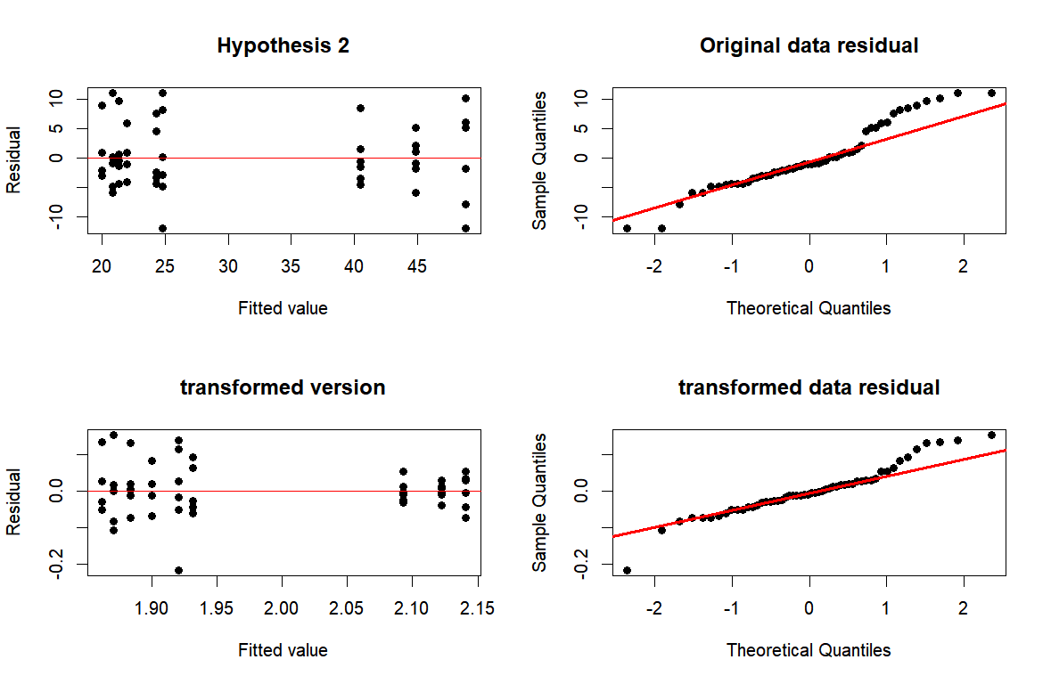

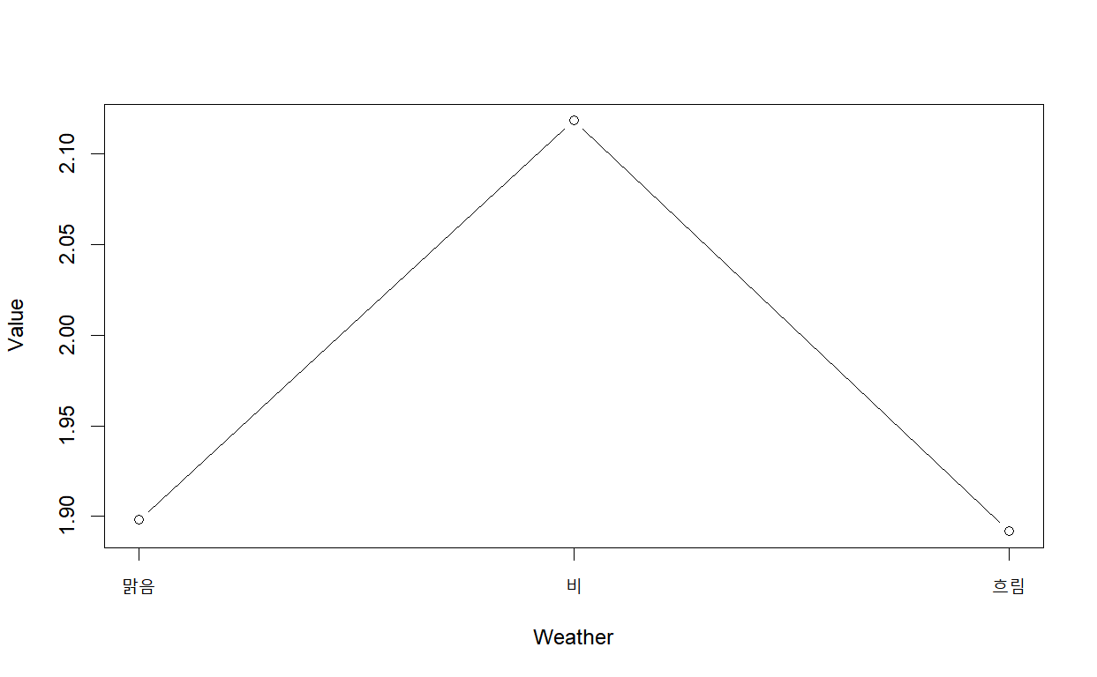

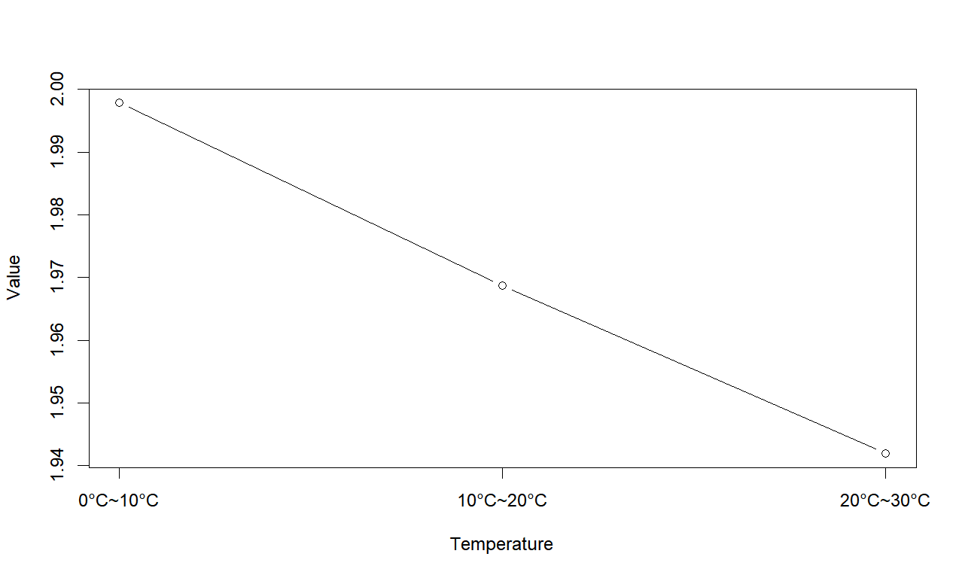

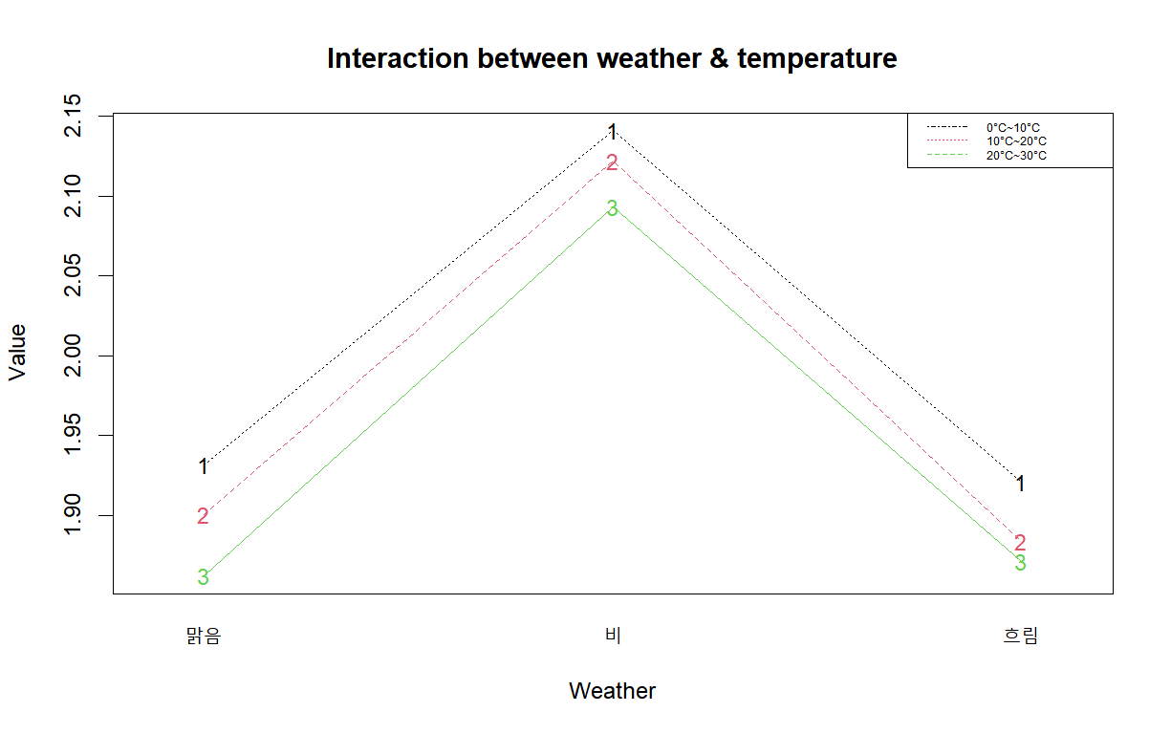

RCBD

**가설3**: 계절은 발라드 장르의 청취 수에 영향을 줄 것이다. (차트 top 200중 발라드의 수에 변화가 있을 것이다)

**실험 방법**: 년도를 블록으로 처리하여 RCBD를 사용하면 년도 간 변동을 줄일 수 있음

|  |  |  |
| --- | --- | --- |
| 2021 | 2022 | 2023 |
| 봄 발라드 수 | 봄 발라드 수 | 봄 발라드 수 |
| 여름 발라드 수 | 여름 발라드 수 | 여름 발라드 수 |
| 가을 발라드 수 | 가을 발라드 수 | 가을 발라드 수 |
| 겨울 발라드 수 | 겨울 발라드 수 | 겨울 발라드 수 |

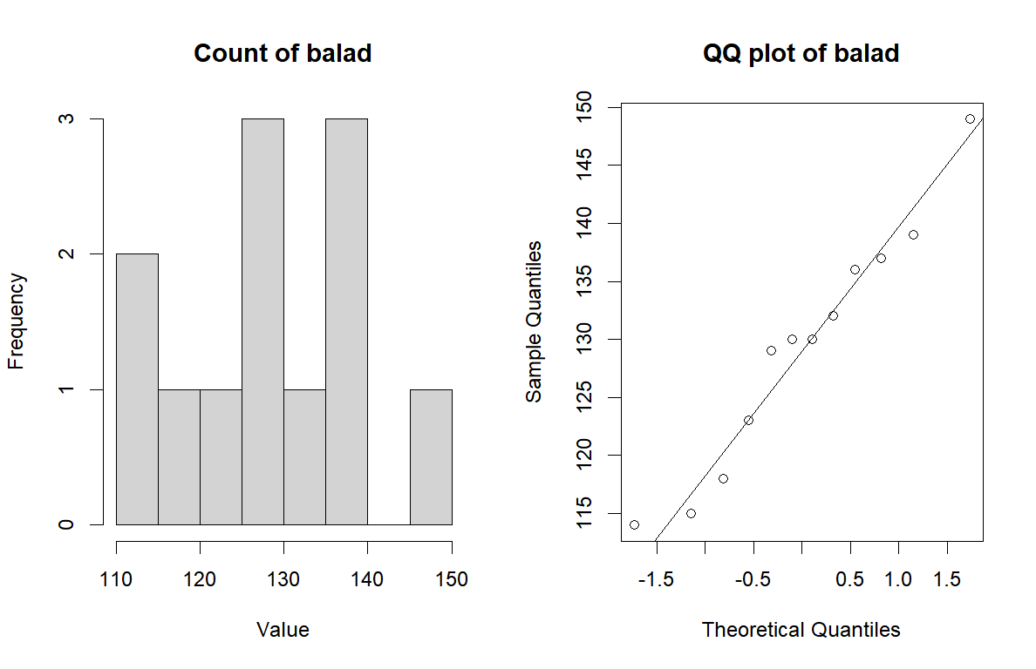

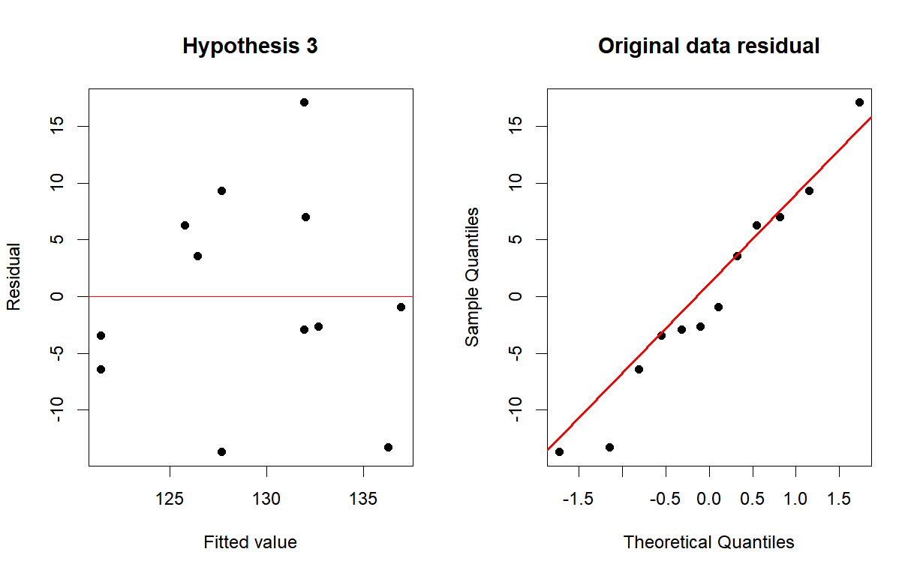

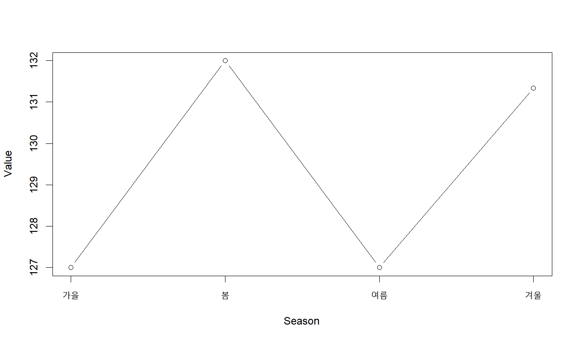

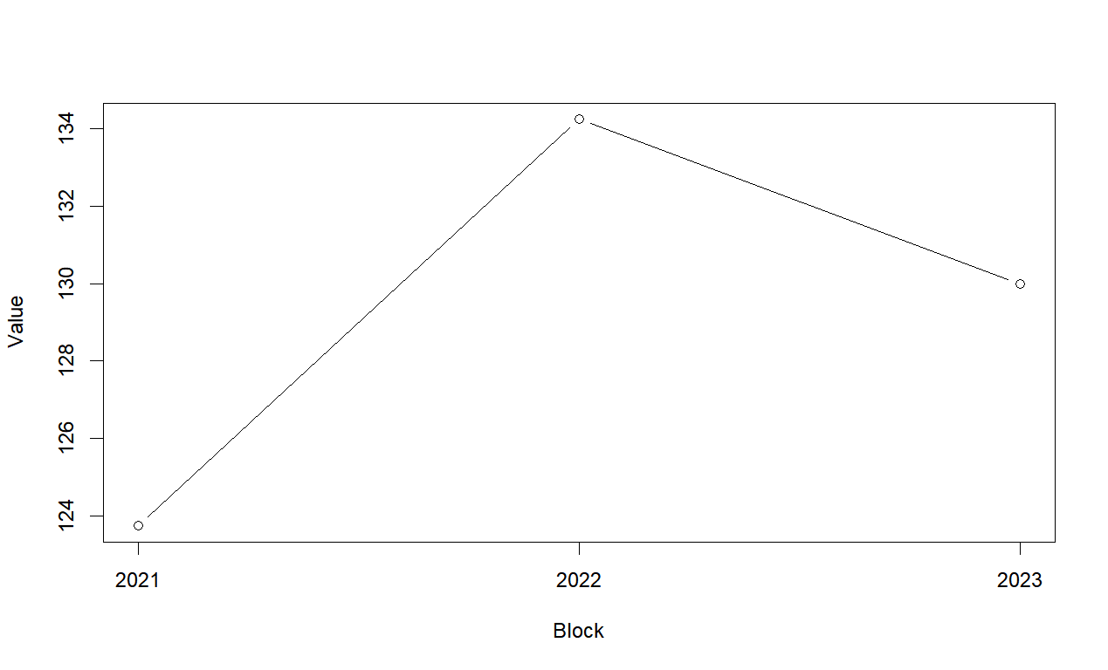

Single factor experiment

**가설4**: 비가 내리는 날엔 비와 관련된 노래를 많이 들을 것이다. (차트 top 200중 ‘비’와 관련된 키워드를 포함한 노래 수의 변화가 있을 것이다.)

**실험 방법**: 요인이 강수여부 하나이므로 가장 단순한 1요인 실험 시도

|  |  |  |  |  |  |  |
| --- | --- | --- | --- | --- | --- | --- |
|  | 1 | 2 | 3 | 4 | 5 | 6 |
| 비 |  |  |  |  |  |  |
| 비 X |  |  |  |  |  |  |

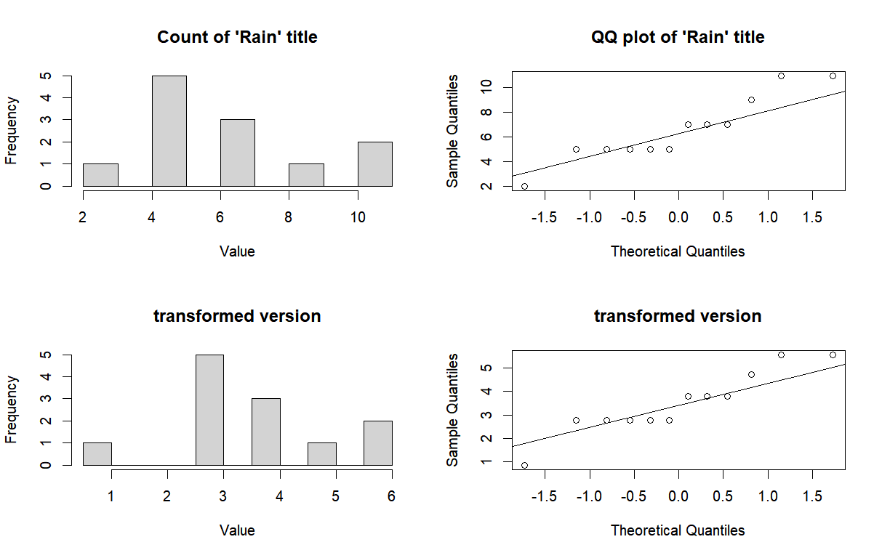

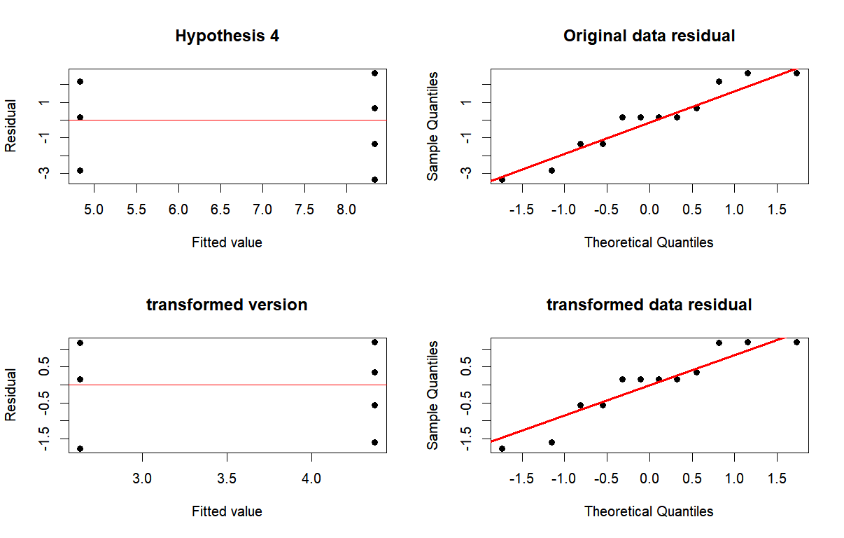

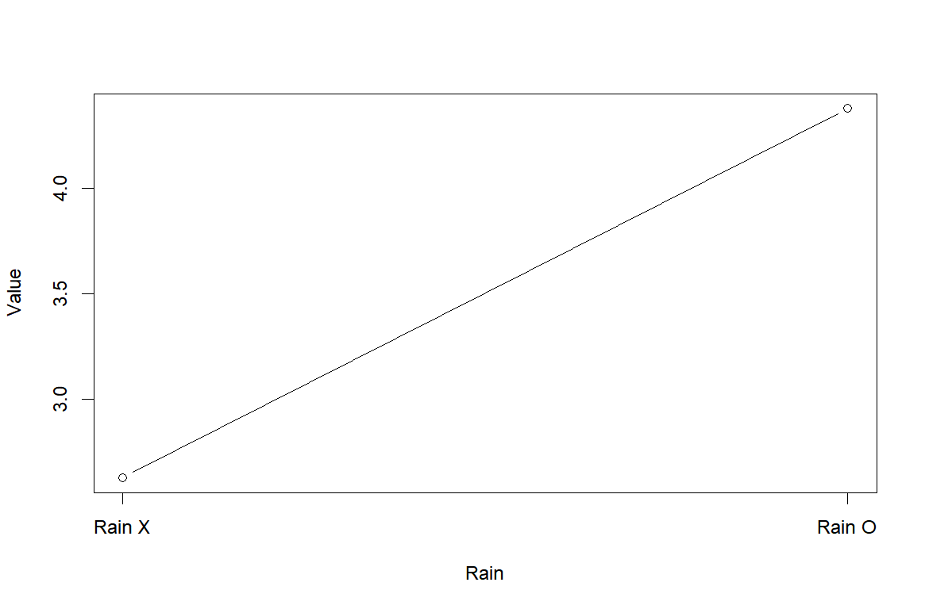

Factorial design

**가설5**: 여름이면서 비가 안 오는 날엔 댄스, 락 청취 수에 영향을 줄 것이다. (차트 top 200중 댄스 수 + 락 수에 변화가 있을 것이다)

|  |  |  |  |  |
| --- | --- | --- | --- | --- |
|  | 여름 | | 여름X | |
| 비 |  |  |  |  |
|  |  |  |  |
| 비X |  |  |  |  |
|  |  |  |  |



